
Komenda Powiatowa
Państwowej Straży Pożarnej
w Bochni

Komenda Powiatowa
Państwowej Straży Pożarnej
w Bochni
znajduje się przy ulicy Ks. J. Poniatowskiego 7
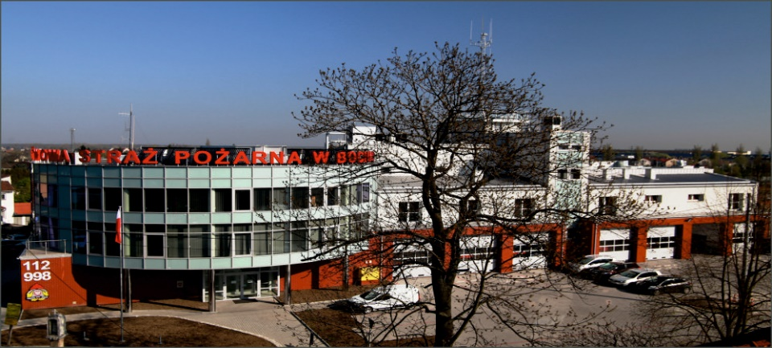

Komendantem Powiatowym Państwowej Straży Pożarnej w Bochni jest
Pan Komendant Jacek Ryncarz.



Panu Komendantowi pomaga Zastępca Komendanta i inni strażacy.

Czym zajmuje się Komenda?
Zadaniem Komendy Powiatowej Państwowej Straży Pożarnej w Bochni jest zapewnienie bezpieczeństwa pożarowego oraz bezpieczeństwa przed skutkami innych miejscowych zagrożeń.
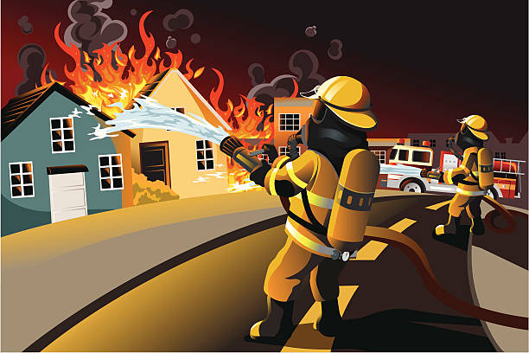

Komenda Powiatowa Powiatowej Państwowej Straży Pożarnej w Bochni współpracuje z jednostkami Ochotniczych Straży Pożarnych w zakresie wyszkolenia i prowadzenia działań ratowniczych na terenie powiatu bocheńskiego.


Dostęp do Komendy Powiatowej Państwowej Straży Pożarnej w Bochni
Od strony ulicy Ks. J. Poniatowskiego znajduje się oznakowane miejsce parkingowe dla osób niepełnosprawnych.

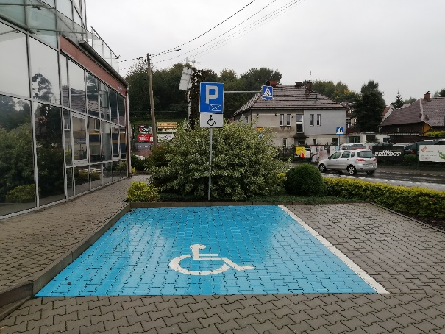
Do budynku Komendy Powiatowej Państwowej Straży Pożarnej w Bochni można dostać się wejściem głównym od strony ulicy Krzeczowskiej. Bezpośrednio przy wejściu głównym znajduje się pomieszczenie Dziennika Podawczego, w którym pełni służbę strażak, który pomoże w załatwieniu sprawy.

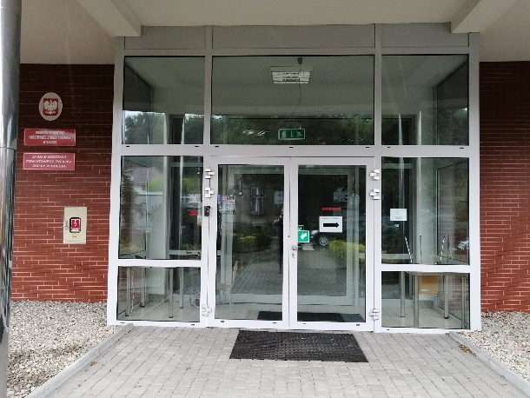

Jak się kontaktować z Komendą
- Załatwienie sprawy przy pomocy osoby przybranej;
- Napisanie i wysłanie drogą pocztową pisma na adres:
Komenda Powiatowa Państwowej Straży Pożarnej
ulica Księcia Józefa Poniatowskiego 7
32-700 Bochnia ;
- Skorzystaj z tłumacza on-line przeznaczonego dla osób niesłyszących;


- Telefonicznie z pomocą osoby trzeciej na numer telefonu:
tel. 47 831 42 00;
- Przesłanie zapytania lub pisma na adres e-mail:
kppspbochnia@malopolskie.straz.gov.pl


- Przyniesienie pisma i przekazanie sprawy na dzienniku podawczym
- Kontakt drogą elektroniczną poprzez platformę
ePUAP: /KPPSPBochnia/SkrytkaESP
ePUAP - to Elektroniczna Platforma Usług
Administracji Publicznej.
Aby wysłać pismo przez e-PUAP
musisz mieć Internet i swoje konto w ePUAP.

